Список уточнений и ошибок.
Для дальнейшего подбора оборудования и разработки схем прошу уточнить следующие моменты:
- по перечню сигналов раздела АТМ ток электродвигателя насосов передается токовым сигналом 4–20 мА. В опросных листах раздела ЭМ передача этого сигнала указана через интерфейс RS-485. Какой будет конечный вариант?
- в схеме внешних электрических проводок для электропривода шарового крана 9Д (F0GCN01AA001) отсутствуют сигналы концевых выключателей в шкаф ПТК. Судя по проводкам в разделе АТМ, стр. 77, имеются только сигналы: стоп, открыть, закрыть, стоп от УКП, открыть от УКП, закрыть от УКП и автоматический выключатель отключен. Учитываем сигналы по перечню в разделе АТМ, стр. 145, «не открыт», «не закрыт»?
- прошу подтвердить отступление от проекта по сигналам с УКП электродвигателей. Они будут поступать на пускатели/контакторы, а не в АСУТП? В утвердительном случае убираю в своих схемах сигналы «стоп, открыть, закрыть от УКП» с добавлением нового «местный/дистанционный режим»?
- в документации отсутствуют сигналы по контролю и управлению всех водогрейных котлов и горелок со шкафов ШКА и ШУГ.
Также в ходе изучения рабочей документации нашлись следующие ошибки:
- в разделе ЭС, стр. 7, в схеме постоянного электроснабжения в правой части листа РУ-6 кВ водогрейной котельной неправильно пронумерованы секции (4, 5, 6, 7/8), если сравнивать со схемой в левой части листа схемы временного электроснабжения (5, 6, 7, 8);
- в принципиальной схеме для регулирующих клапанов в разделе АТМ, стр. 28, общий контакт H1 на электропривод приходит со шкафа ШУЗ. На схемах внешних проводок ЭД общий контакт H1 сначала приходит со шкафа ШУЗ в шкаф ПТК, а затем со шкафа ПТК в соединительную коробку ЭД. Для большей наглядности предлагаю доработать схему следующим образом.
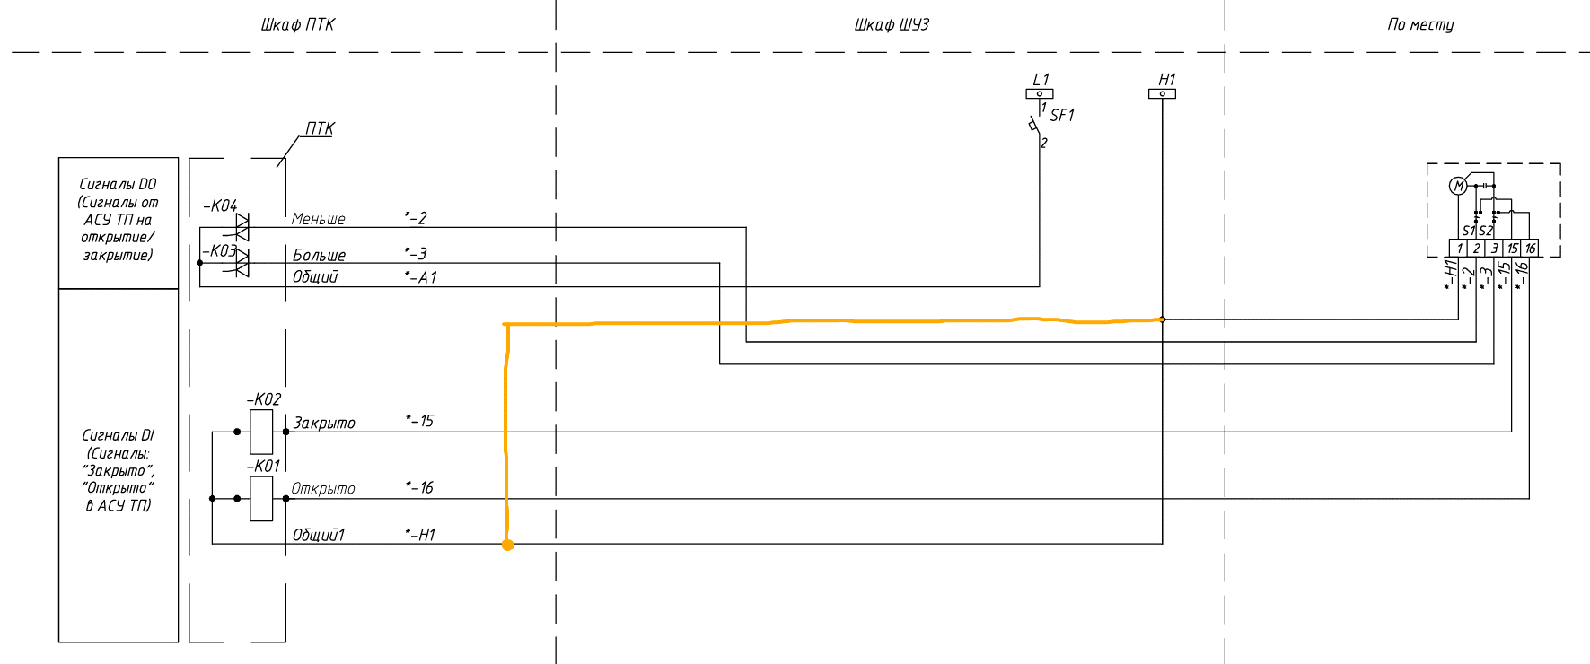
- неправильное наименование параметра «Уровень воды бака-аккумулятора» в разделе АТМ, стр. 32. Если судить по KKS перечня сигналов в разделе АТМ, стр. 105, параметр должен называться «Уровень в баке-газоотделителе»;
- сигналы с ЭД и ШУ насосами в разделе АТМ, стр. 51–56, идут в шкаф ПТК N1CJU01, это KKS шкафа АСУТП здания теплообменников. Необходимо исправить KKS на F0CJU01, это шкаф управления АСУТП ВК;
- KKS сигнала положения ИМ РД-К совпадает с РТ-об1. Раздел АТМ, стр. 114–115;
- KKS сигналов концевых выключателей совпадают у РТ-1. Раздел АТМ, стр. 124;
- KKS сигналов концевых выключателей совпадают у РТ-об1, РТ-об2, РД-К. Раздел АТМ, стр. 133–134;
- KKS сигналов концевых выключателей совпадают у регуляторов расхода воды через котёл РК.КА у всех ВК. Раздел АТМ, стр. 135–143;
- повторяется наименование у датчиков сухого хода на напоре НКП. Раздел АТМ, стр. 144;

